88. Seguridad en Java EE

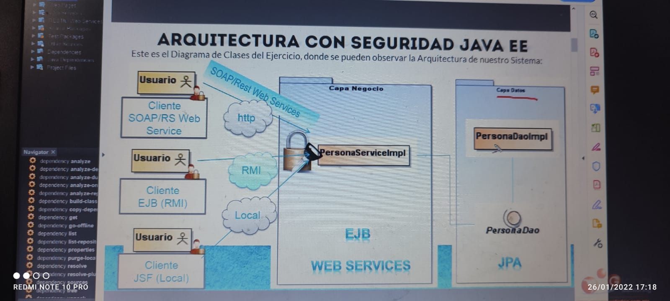

Agregaremos SEGURIDAD AL EJB para que todos los clientes deban acceder por medio de las credenciales y de ese modo acceder al EJB.

1. Restringir acceso al EJB
   1. servicio.PersonaServiceImpl
      1. Agregar anotaciones de Roles
2. Pruebas

Valida dando la seguridad para el cliente web



Comprobando que valida la seguridad para acceder a los EJB

